Московский государственный технический университет им. Н.Э. Баумана

Факультет: «Ракетно-космическая техника»  
  
Кафедра СМ-1:

«Космические аппараты и ракета-носители»

Лабораторная работа № 2

за 6 семестр

по курсу

"Теория полёта, баллистика и аэродинамика."

«Определение параметров потока при обтекании тела сверхзвуковым потоком»

Выполнила студентка группы РКТ2- 61 Серебрянников О. А.

подпись дата

Проверил преподаватель: Луценко Александр Юрьевич

подпись дата

Москва, 2020

**Теоретическая часть**

**Схема сверхзвуковой аэродинамической трубы.**

Сверхзвуковая аэродинамическая установка кафедры «Балли­стика и аэродинамика» включает в себя систему обеспечения сжа­тым воздухом, аэродинамическую трубу, систему контроля и упра­вления режимом работы аэродинамической трубы, систему изме­рений и вычислительный комплекс. Сверхзвуковая труба (рис. 1) позволяет исследовать модели ДА. в диапазоне чисел от 2 до 4,5. Эта труба относится к типу баллонных аэродинамических уста­новок с кратковременным режимом работы и закрытой рабочей частью.

Для обеспечения установки воздухом высокого давления ис­пользуется компрессорная станция. В ней установлены два ком­прессора 1 производительностью 12 м3/мин каждый, обеспечива­ющие в баллонах общим объемом 20 м3 максимальное давление 2 • 107 Па. Перед тем как попасть в баллоны 3, воздух проходит через осушители 2, активным веществом в которых является ок­сид алюминия. После осушения воздух имеет точку росы —55°, при этом, как показывают наблюдения, не происходит конденсации влаги в рабочей части трубы.

Незадолго до пуска трубы открываются запорные вентили, и воздух по трубопроводу высокого давления поступает в форкамеру 8 через дроссельную задвижку 5. Величина открытия задвижки (степень дросселирования) регулируется автоматическим приво­дом 4. При необходимости ручного управления автоматический привод может быть отключен.

Форкамера, куда поступает дросселированный воздух, предста­вляет собой толстостенный стальной резервуар; к нему присоеди­няется сверхзвуковое сопло. В форкамере помещается хонейкомб 7, выполненный в виде решетки из тонкой стальной полосы с разме­ром ячеек 60 х 60 мм. С целью выравнивания потока по поперечно­му сечению форкамеры перед отверстием, через которое поступает воздух, расположен стальной диск 6. Измерение давления в форка­мере осуществляется с помощью трубки полного напора 9.

Из форкамеры воздух попадает в сопло, в котором посадкой ти­па «ласточкин хвост» в сопловой коробке 11 крепятся сменные ме­таллические сопловые вставки 10. Благодаря специальной профи­лировке они позволяют получить на выходе плоскопараллельный поток с равномерным полем скоростей по сечению. Каждая пара сопловых вставок обеспечивает получение своего числа, : 1,82; 2,0; 2,5; 2,75; 3,0; 3,6, 4,2. Максимально допустимое число для данной трубы определяется условиями конденсации компонентов воздуха и не превышает (по расчету) = 5.

Рабочая часть трубы с поперечными размерами 400 х 400 мм и длиной 0,8 м имеет смотровые окна, снабженные оптическими стеклами, что позволяет с помощью теневого прибора ТЕ-23 ви­зуализировать картину обтекания модели. Посредством приемно­передающей аппаратуры ПТУ-23 изображение теневой картины передается на регистрирующую кино- и фотоаппаратуру, закреп­ленную на приемной части прибора ТЕ-23, и на экран телевизора, установленного в пультовой, где размещается персонал, проводящий эксперимент.

Модели в рабочей части закрепляются с помощью державок, расположенных на траверсе 17, которая может поворачиваться от­носительно своей продольной оси. Управление положением модели в рабочей части осуществляется с помощью механизма углов атаки (α-механизма), который приводится в действие по команде от про­граммного устройства.

Электрическая схема управления а-механизмом может рабо­тать, в зависимости от целей эксперимента, в двух режимах: в ре­жиме последовательной отработки заданных углов атаки от 0 до +12° или в непрерывном режиме отработки углов атаки от +12 до -12°. Во втором случае после запуска аэродинамической трубы а-механизм переводится из нулевого в одно из крайних положе­ний. Для подготовки а-механизма к работе перед экспериментом с пульта управления набирается программа отработки и фиксации модели в определенных положениях.

Установка углов скольжения β производится путем перестанов­ки траверсы из горизонтального положения в вертикальное.

Собственно рабочая часть переходит непосредственно в диф­фузор 13. Для гладкой незаполненной рабочей части трубы с точ­ки зрения энергетики оптимальным был бы диффузор с критиче­ским сечением, близким к площади критического сечения соплово­го блока. Однако выигрыш в давлении в форкамере для труб такого класса оказывается соизмеримым с технологическими сложностя­ми эксплуатации данного диффузора, поэтому применяется дозву­ковой диффузор с неизменяемым сечением, равным сечению рабо­чей части. За диффузором начинается магистраль выхлопа, перехо­дящая в глушитель 14, где поток тормозится до нескольких десятков метров в секунду.

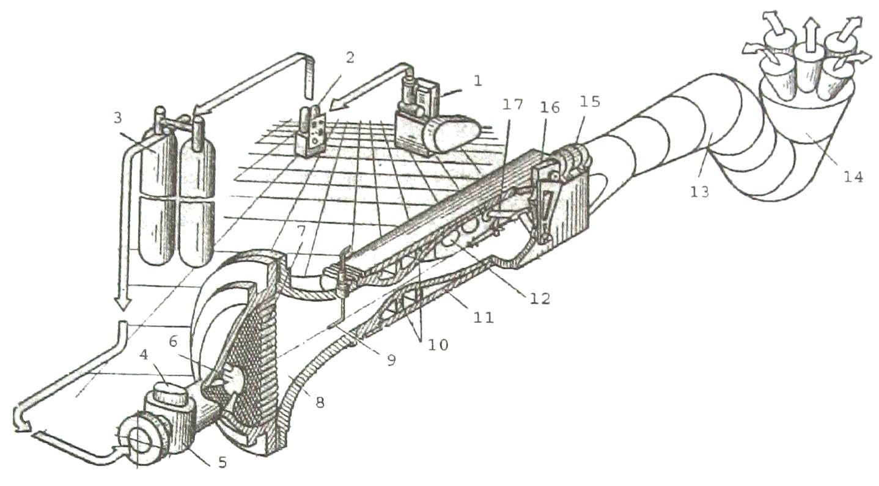

**Рис 1.**

1.Компрессор.

2.Осушитель.

3. Баллоны.

4. Пневматический привод.

5.Дроссельная задвижка.

6. Диск.

7. Хонейкомб.

8. Форкамера.

9. Трубка измерения статического давления.

10. Сопловые вкладыши.

11. Сопловая коробка.

12. Окно.

13. Диффузор.

14. Глушитель.

15. Электромотор механизма углов атаки

16. Редуктор.

17. Траверса.

**Теневой метод (Теплеровский метод)**

Теневой метод был впервые предложен французским астрономом Фуко в 1858 г. для контроля качества изготовления больших астрономических объективов высокой разрешающей силы. Этот метод носит название ножа Фуко. В 1864 г. немецкий физик Теплер применил этот метод для исследования газовых неоднородностей. В последующих работах этот метод стал называться методом Теплера. Как правило, измеряемой величиной является угол отклонения световых лучей в неоднородности. Диафрагма, которая вносит амплитудные и фазовые изменения в часть светового пучка, называется визуализирующей диафрагмой. Различные теневые методы могут отличаться друг от друга формой диафрагмы, ее расположением и способом расшифровки полученных фотографий. Но в нашем случае мы используем нож Фуко.

При аэродинамических исследованиях широко используются визуальные методы, основанные на различных оптических эф­фектах, позволяющих наблюдать картину потока около обтекаемого тела. Наиболее распространенными методами визуализации сверх­звуковых газовых потоков являются оптические методы, основан­ные на известном оптическом эффекте зависимости скорости света (а следовательно, и коэффициента преломления п) в газе от его плотности р. Связь между коэффициентом преломления п и плот­ностью газа р определяется формулой где и — соответственно начальные значения коэффициента преломле­ния и плотности газа. На этом принципе работают различного рода теневые оптические приборы (ТЕ-23, ИАБ-451), интерферометры и т.д.

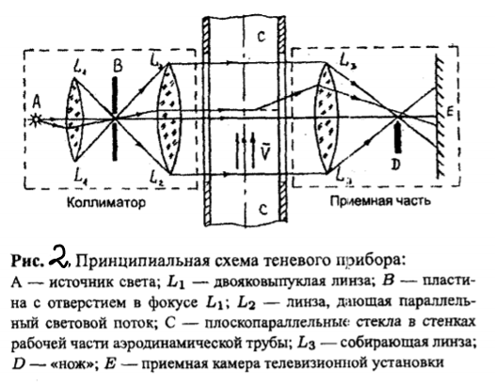Принципиальная схема теневого прибора приведена на рис. 2. Если поток внутри аэродинамической трубы имеет равномерную плотность, пучок света проецируется на экран без искажения, при­чем по мере опускания пластина «ножа» D поле экрана светлеет. Если в каких-либо точках потока возникает изменение плотности, плоскопараллельный луч, проходящий между линзами и , отклоняется из-за изменения коэффициента преломления среды и проходит либо выше, либо ниже «ножа». Это приводит к появле­нию на экране теней, так как лучи или дополнительно осветят часть экрана, или не попадут на него.

Экспериментальные исследования аэродинамического нагре­ва основаны на обеспечении достаточно большой разности между температурой поверхности исследуемого тела и температурой газа у этой поверхности, близкой к температуре торможения. Это может быть достигнуто либо путем предварительного охлаждения моде­ли, либо подогревом обтекающего воздуха в форкамере. При этом температура поверхности модели в процессе эксперимента фикси­руется с помощью тепловых датчиков (термопар). При исследова­нии теплового разрушения фотографируют модель, фиксируя ха­рактер такого разрушения во времени, а также измеряют темпера­туру модели в разных точках с помощью термопар.

**Практическая часть**

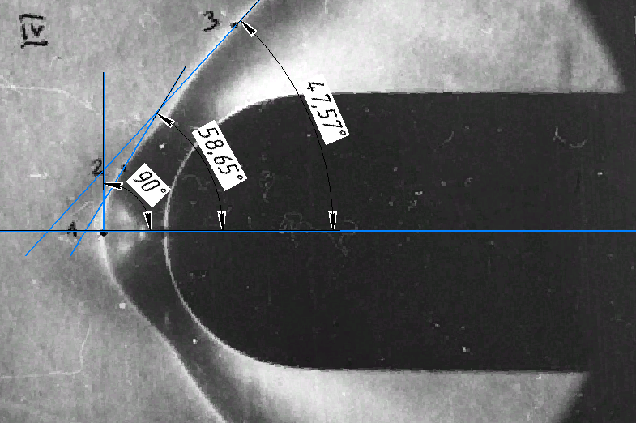

Рассмотрим данную картину как три различных по форме скачка уплотнения.

**1) Найдём параметры набегающего потока через параметры торможения, для этого будем использовать газодинамические функции:**

Тогда для статического давления в точке 1 получаем

Температура набегающего потока

Найдём плотность потока в точке торможения. Из уравнения состояния идеального газа:

Тогда с использованием газодинамической функции для плотности получим

Местная скорость звука:

Тогда скорость набегающего потока

*Таким образом, мы получили параметры набегающего потока.*

**2) Рассмотрим точку № 1. В точке 1 угол наклона СУ равен , будем скачок в этой точке прямой. Направление скорости потока при переходе через эту точку не меняется. Угол направления потока за скачком . Поскольку переход через скачок является не изоэнтропическим, необходимо определение параметров торможения и, в первую очередь, давления торможения за СУ в точке 1.**

Определим полное давление или давление торможения потока в точке 1:

По формуле (7) можно построить график (при помощи mathcad) для разных значений :

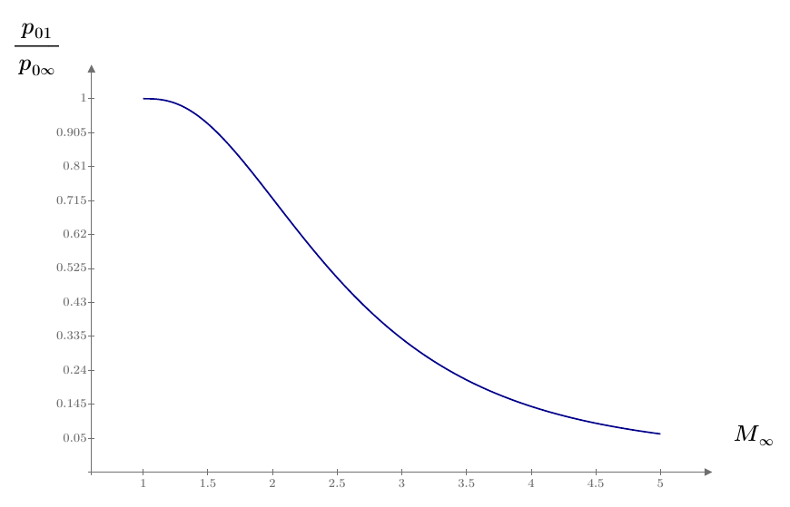

Тогда число Маха в точке 1:

Тогда давление за скачком уплотнения можно найти, используя газодинамические функции:

Также по формуле

Учитывая формулу (8) можно записать:

*По формуле (9) можно построить график:*

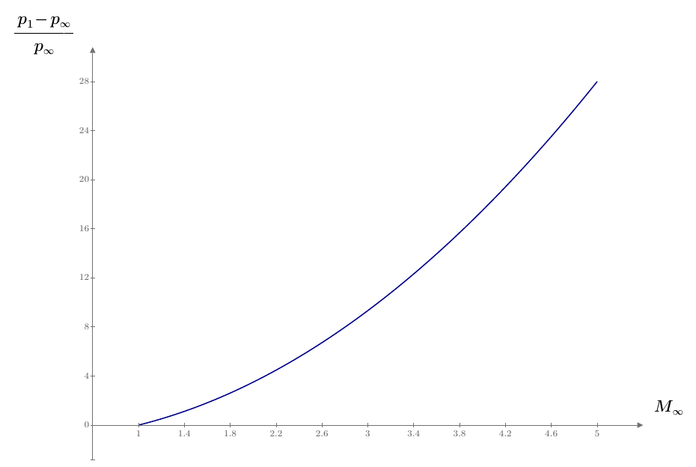

Плотность потока в точке 1:

Поскольку температура заторможенного потока за скачком уплотнения не изменяется (), то

Плотность заторможенного потока из уравнения состояния

Соответственно плотность потока в точке 1 за скачком уплотнения равна:

Температура потока в точке 1:

Или

Местная скорость звука за СУ в точке 1:

Тогда скорость потока за СУ в точке 1:

**3) СУ в точке 2 можно рассматривать как криволинейный скачок. Аналогично точке 1, необходимо определить по изменению энтропии параметры торможения потока в этой точке.**

Тогда число Маха в точке 2:

Тогда давление за скачком уплотнения можно найти, используя газодинамические функции:

Или

Плотность потока в точке 2:

Аналогично точке 1 температура заторможенного потока также за скачком уплотнения не изменяется (), то

Плотность заторможенного потока из уравнения состояния

Соответственно плотность потока в точке 2 за скачком уплотнения равна:

Температура потока в точке 2:

Или

Местная скорость звука за СУ в точке 2:

Тогда скорость потока за СУ в точке 2:

Найдём направление потока за СУ в точке 2:

**4) СУ в точке 3 можно также рассматривать как криволинейный отошедший скачок .**

Тогда число Маха в точке 3:

Тогда давление за скачком уплотнения можно найти, используя газодинамические функции:

Или

Плотность потока в точке 3:

Аналогично точке 1 температура заторможенного потока также за скачком уплотнения не изменяется (), то

Плотность заторможенного потока из уравнения состояния

Соответственно плотность потока в точке 3 за скачком уплотнения равна:

Температура потока в точке 3:

Или

Местная скорость звука за СУ в точке 3:

Тогда скорость потока за СУ в точке 3:

Найдём направление потока за СУ в точке 3:

Результаты, полученные в лабораторной работе, представлены в таблице 1.

Таблица 1.

|  |  |  |  |  |  |  |  |
| --- | --- | --- | --- | --- | --- | --- | --- |
| № |  |  |  |  |  |  |  |
| 1 |  |  |  | 246,295 | 314,581 | 159,522 | 0 |
| 2 |  |  |  | 207,087 | 288,457 | 320,892 | 24,266 |
| 3 |  |  |  | 179,631 | 268,655 | 395,249 | 22,519 |

Таким образом, можно сделать вывод: скорость потока за прямым скачком – дозвуковая, направление потока не изменяется. Наибольшие потери поток претерпевает при переходе через прямой скачок. Точка 3 – точка, где начинается переход криволинейного скачка в слабый скачок (скорость сверхзвуковая).